中央戏剧学院2018年校园招聘会邀请函
各用人单位：
中央戏剧学院是新中国第一所戏剧教育高等学校，是教育部直属院校，是中国戏剧艺术教育的最高学府，是中国高等戏剧教育联盟总部、亚洲戏剧教育研究中心总部和世界戏剧教育联盟秘书处所在地。中央戏剧学院拥有联合国教科文组织戏剧教育席位，是世界著名艺术院校。
中央戏剧学院拥有中国唯一的表演专业领域国家级教学团队、唯一的导演专业领域国家级特色专业建设点、唯一的音乐剧表演教学国家级人才培养模式创新实验区、唯一的戏剧影视类国家级实验教学示范中心。学院是中国话剧协会、中国戏剧家协会导演艺术委员会、中国舞美学会、国际舞台美术联盟、国际舞美组织中国中心、国际戏剧评论家协会中国分会、中国音乐剧协会教学专业委员会、中国中小学戏剧教育研究中心以及中国戏剧文化管理协同创新中心所在地。
2018年，我院共有毕业生568人，其中博士研究生26人，硕士研究生70人，本科生472人。
中央戏剧学院2018届毕业生统计表
层次 | 博士 |  |  | 硕士 |  |  | 本科
专业 | 戏剧与影视学 | 艺术学理论 | 戏剧与影视学 |  | 艺术学理论 | 戏剧学 | 表演 | 导演 | 舞台设计 | 舞台灯光 | 舞台化装 | 舞台绘景 | 演艺影像设计 | 戏剧创作 | 电视剧创作 | 戏剧史论与批评 | 音乐剧表演 | 京剧表演 | 京剧伴奏 | 歌剧表演 | 戏剧教育 | 戏剧管理 |  | 影视制片 | 影视编导 |  | 播音与主持
人数 | 19 | 7 | 25 |  | 17 | 28 | 61 | 17 | 17 | 17 | 18 | 15 | 18 | 17 | 18 | 35 | 25 | 21 | 8 | 23 | 26 | 46 | 39 |  |  | 26 | 25

学院定于3月30日（周五）下午2：00在东城校区北教学楼举办校园招聘会，欢迎来函来电咨询，报名参会，届时我们将免费为您提供场地。招聘会筹备进展将通过就业指导中心公众号（账号：zyxjxy）发布，敬请关注。
参会办法：学院就业信息网下载本函，填写《回执》，发至邮箱。
联系人：崔诗佩、赵杨 电话：010-84032573 010-64013686 邮箱：zx_xsc@qq.com
附件：1. 中央戏剧学院位置图及乘车路线
2. 中央戏剧学院“2018年毕业生校园招聘会”回执
3. 北京地区艺术院校校园招聘会时间安排

二〇一八年三月四日

附件：
中央戏剧学院位置图
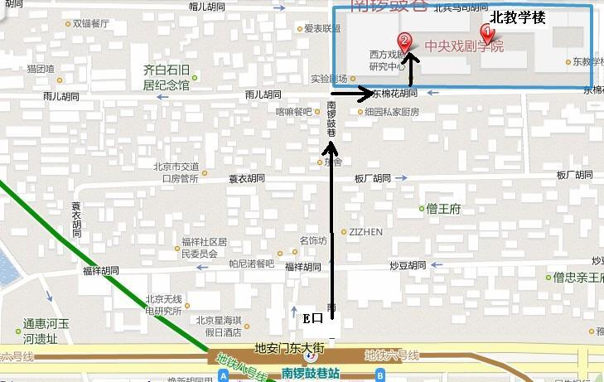

地铁路线：六号线或八号线至南锣鼓巷站下车出E口，进入南锣鼓巷约200米即到。
公交路线：乘坐623、118、60、13路车到锣鼓巷站下车，进入南锣鼓巷约200米即到。
或乘758、113、104、108路车到北兵马司站下车，进入东棉花胡同300米即到。

中央戏剧学院校园招聘会回执
单位信息
单位名称 |  |  |  |  | 组织机构代码
注册资本 |  |  |  |  | 接收简历邮箱
单位电话 |  |  |  |  | 公司成立时间
单位地址 |  |  |  |  | 网址
参会人员信息
姓名 | 职务 |  | 手机 |  |  | 微信 |  | 办公电话 | 单位传真
招聘信息
招聘专业 |  | 需求人数 |  | 具体要求
回执发送办法：回执及营业执照照片请于2018年3月23日（周五)）前发至中央戏剧学院毕业生就业指导中心，邮箱:zx_xsc@qq.com
注：就业指导中心将通过微信公众号向毕业生推送各单位需求信息，请提供 详细的文字（单位简介、岗位要求、薪酬待遇、联系方式等）和图片。

北京地区艺术院校校园招聘会时间安排

中央美术学院 3月27日 联系人：刘 京 64771037
中央音乐学院 3月28日 联系人：王京超 66410406
中国音乐学院 3月29日 联系人：邢亚楠 64887418
中国戏曲学院 3月30日 联系人：冯丽敏 63353943

